Ф5

ПОЛОЖЕНИЕ
(школьный уровень)

Школа, класс МАОУ СОШ № 9, 7 «б» класс

Мероприятие: зарядка для 4 класса.
Цель: сохранение и укрепление здоровья детей.
Задачи:
- формировать у детей осознанного отношения к здоровому образу жизни;
- развивать у детей интерес к занятиям физической культурой и спортом;
- воспитывать у детей целеустремленность;
- организованность, инициативность, трудолюбие.

Дата и место проведения мероприятия: 31 января 2024 год, МАОУ СОШ № 9, каб.113.

План и порядок проведения мероприятия:
- подготовка музыкальной зарядки;
- проведение зарядки.
Планируемые результаты: организация собственной деятельности (выполнение команд и приемов в соответствии с заданием), развитие интереса к физкультуре и спорту, общение и взаимодействие со сверстниками на принципах взаимоуважения и взаимопомощи, формирование желания соблюдать правила здорового образа жизни.

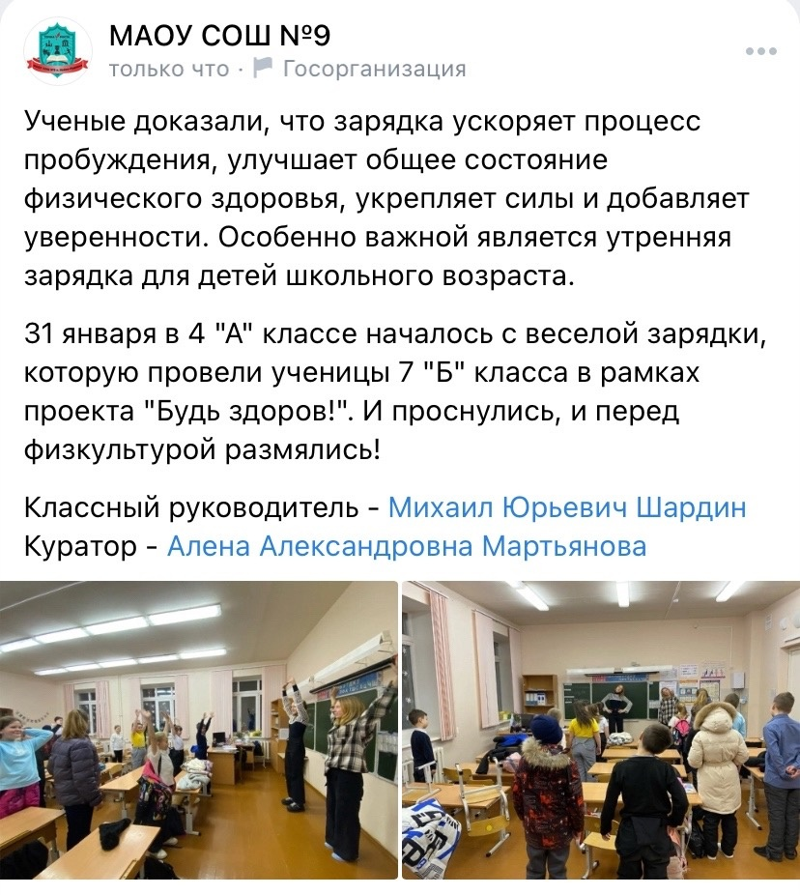

Сценарий
Ученые доказали, что зарядка ускоряет процесс пробуждения, улучшает общее состояние физического здоровья, укрепляет силы и добавляет уверенности. Особенно важной является утренняя зарядка для детей школьного возраста.

31 января в 4 "А" классе началось с веселой зарядки, которую провели ученицы 7 "Б" класса в рамках проекта "Будь здоров!". И проснулись, и перед физкультурой размялись!

